DECLARACIÓN DE CONFORMIDAD CE
EU DECLARATION OF CONFORMITY
DECLARATION UE DE CONFORMITÉ
DECLARAÇÃO DE CONFORMIDADE CE

Documento, Document, Document, Documento: | CE050
Fecha, Date, Date, Data: | 15/01/2025
Modelo, Name, Modèle, Modelo:
  CP-200-12_220 IP21
Dirección, Address, Adresse, Direção | GREENICE S.L.  C/CUENCA Nº33, 45940 VALMOJADO  TOLEDO ESPAÑA

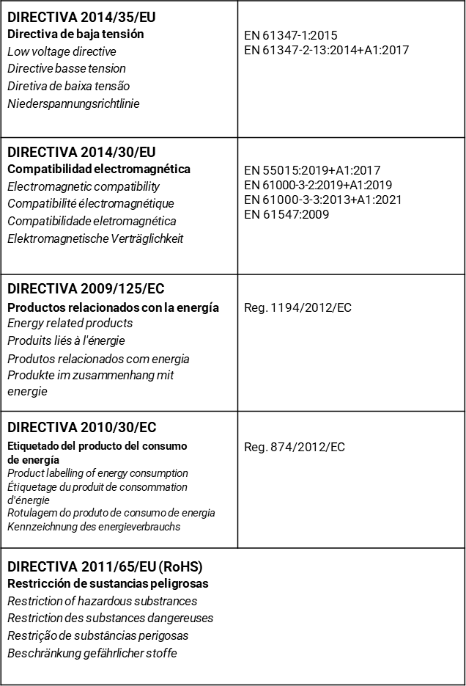
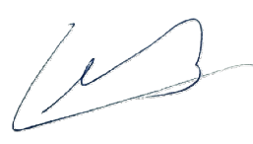
Declaramos bajo nuestra propia responsabilidad que el producto está de acuerdo con las siguientes
directivas y estándares:
Declare under sole responsibility that the product is in conformity with the following directives and standards:
Déclarons, sous notre propre responsibilié, que le produit est conforme aux
directives et aux normes:
Declaramos que devemos prestar contas sobre a responsabilidade do produto está de acordo com as seguintes
diretrizes e padrões:

Firmado, Signed, Signé, Assinado
MARCO BOXALL
Director de General

